台灣省土木技師公會
~~高雄市政府100年度公共工程品質講習研討會報名表~~

日期：中華民國100年5月30日 發文：（100）省土技字第高0157號

一、主辦單位：台灣省土木技師公會、高雄市政府捷運工程局。
二、規劃單位：台灣省土木技師公會高雄辦公室。
三、舉辦日期：100年7月13日(星期三)上午8:30～下午5:30。
四、課程表：（擬聘如下講師，若有更改將不另行通知）
時間 | 課程主題 | 主講人 | 主持人
08:30~08:50 | 報到
08:50~09:00 | 貴賓致詞 | 高雄市政府捷運局  陳存永 局長 | 台灣省土木技師公會  施義芳 理事長
09:00~10:30  (90分鐘) | 公共工程品質管理教育訓練 | 台灣省土木技師公會  施義芳 理事長 | 台灣省土木技師公會  高雄辦事處  黃清和 處長
10:30~10:40 | 休息
10:40~12:10  (90分鐘) | 工程查核書面資料之準備 | 台灣省土木技師公會屏東辦事處 胡宏章 處長 | 台灣省土木技師公會  高雄辦事處  黃清和 處長
12:10~13:30 | 午餐
13:30~15:00  (90分鐘) | 水電工程界面之實務查核重點 | 金鴻展 教授 （電機技師） | 台灣省土木技師公會屏東辦事處 胡宏章 處長
15:00~15:10 | 休息
15:10~16:40  (90分鐘) | 公共工程施工查核之問題探討 | 王建智 教授 (土木技師) | 台灣省土木技師公會  高雄辦事處  黃清和 處長
16:40~17:30  (50分鐘) | 綜合討論 | 各講師 | 台灣省土木技師公會  施義芳 理事長

五、舉辦地點： 高雄捷運公司南機廠行控中心一樓大型簡報室
高雄市前鎮區中安路一號，高雄捷運R4A（草衙站）出口步行
六、費 用：非本會會員之其他相關工程人員每位500元；本會會員免費，但為充分保障會員福利資源，會員每人繳交保證金500元，當日會員全程參加者，退回現金500元。
七、報名時間：即日起至100年7月4日(星期一)。
八、參加對象：高雄市政府員工及本會技師之會員或相關工程人員等。
九、參加人數：預定50名，依報名及繳費順序額滿為止。
十、報名方式：報名表及繳費單據影本傳真：07-2691928或mail：yapin25@twce.org.tw
聯絡電話：07-2693331；連絡人：蔡小姐。
十一、繳費方式：本會會員保證金500元及其他相關工程人員費用500元，請匯款至華南銀行五甲分行，帳號：752200360697，戶名：蔡雅萍。
＊本研討會將申請工程會核准列入「技師執業執照換發辦法」規定之訓練課程。
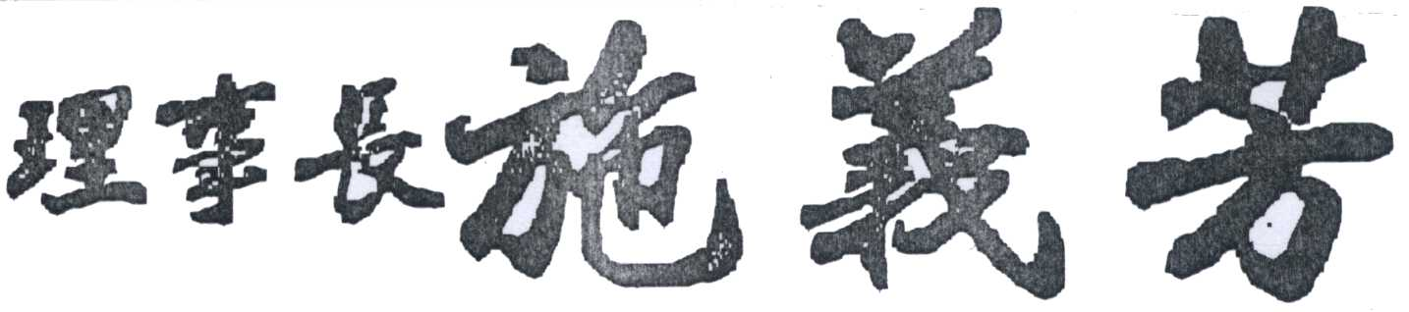

------------------------------------------------------------------------------------------------請剪下後傳真
《台灣省土木技師公會100年度公共工程品質講習研討會》報名表
單 位 |  | 職 務
姓 名 |  | 會員編號
聯絡電話 |  | 身分證號
聯絡地址 |  |  | 午餐：□葷 □素
電話:07-2693331 傳真:07-2691928 電子信箱：yapin25@twce.org.tw
高雄辦公室地址：高雄市苓雅區802四維四路190號12樓之2
※本報名表請於回傳後，立即來電確認※

